Работа над звуковым анализом слова.
(Для занятий родителей с детьми)

Цель: воспитание звуковой культуры речи детей и подготовка их к обучению грамоте.

Задачи:
-закрепление понятия «звук», «слог»-
- закрепление понятия гласные и согласные звуки, твердые и мягкие согласные звуки
- закрепление умения делить слова на слоги, выделять ударный слог

Ожидаемые результаты:
Учащиеся должны уметь:

- различать на слух и в произношении звуки гласные и согласные, твердые и мягкие согласные;

- анализировать слова по их слоговому и звуковому составу, определять ударный слог

- делить на слоги слова и определять ударный слог;

- называть последовательно звуки в словах, состоящих из двух, трех, четырех, пяти звуков, произношение которых совпадает с написанием;

Пояснительная записка

Овладение ребенком речью связано с его интересом к звуковой стороне слова. Звуковая оболочка слова очень рано начинает привлекать внимание ребенка, а ориентировка его в звуковой форме речи возникает уже в дошкольном возрасте.
Учась отличать одно слово от другого, вслушиваясь в их сочетание ребенок проводит большую мыслительную работу над звуковой стороной слова.
В дальнейшем мы учим ребенка вслушиваться в звуки из которых состоят слова, различать их, выбирать из слова, анализировать звуковой и слоговой состав, «слышать» ударение.
Ознакомление со звуковой стороной слова помогает осваивать правильное звукопроизношение, произвольно управлять артикуляционным аппаратом.
В результате работы над звуковой стороной речи у детей формируется особое отношение к речи, к языковой действительности. Сознательное отношение к языку является основой для освоения в дальнейшем всех сторон языка.
Ребенок начинает чувствовать выразительные средства языка. Он знакомится не просто со звуками слова, но и с работой звуков в словообразовании. При этом возникает эффект саморазвития, когда ребенок самостоятельно играет со звуками, со словами.
В результате он постигает больше того, что получил на занятиях. Это и есть своеобразный эффект последствия, к которому и должно стремиться развивающее обучение.
Усвоение ребенком звуковой стороны слова – процесс длительный. Он осуществляется не только на занятиях, но и в различных видах деятельности. Действуя под наблюдением взрослого ребенок учится сам думать над словом. Важно сделать этот процесс интересным.
Следует, прежде всего, научить детей умению правильно воспринимать основные звуки речи и правильно произносить их и в дальнейшем обозначать буквами.

Ты уже знаешь, что наша речь состоит из звуков. Звуки собираются в слова, а слова в предложения. Повторить и закрепить твои знания о звуках помогут три веселых гномика.

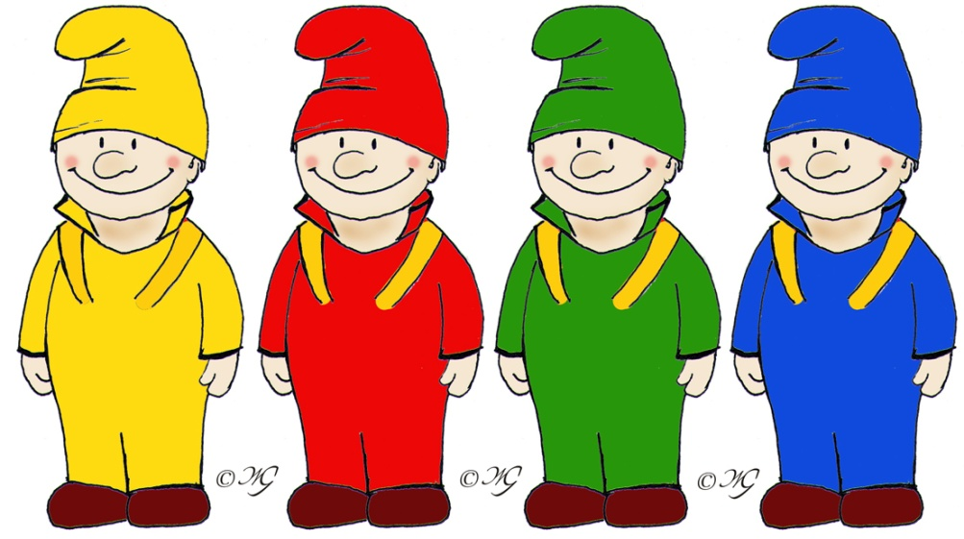

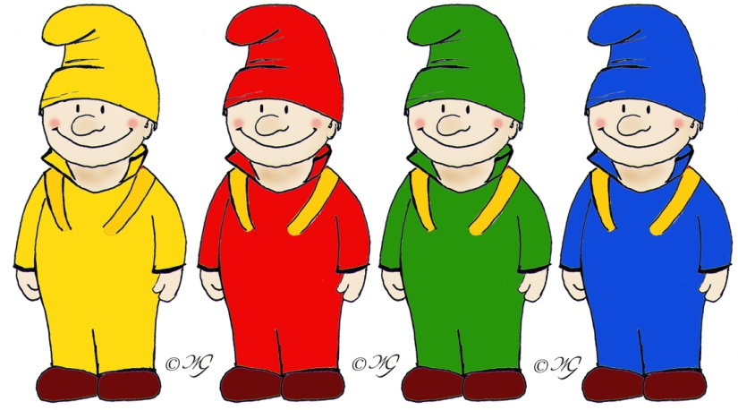
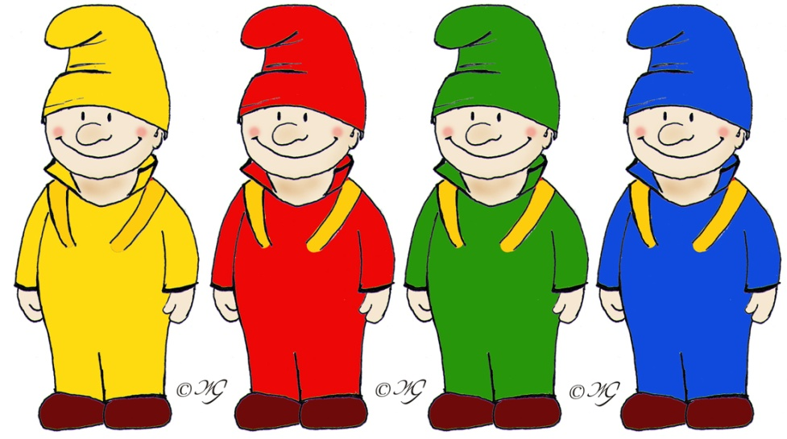

Все звуки речи делятся на гласные и согласные. Гласные звуки состоят из голоса. Мы можем их петь, не встречая преград. А вот в согласных звуках всегда есть шум потому, что когда мы их произносим, на пути встречаем преграды. Что же нам мешает? Губы, язык и зубы.
Звуки собираются вместе, чтобы получился слог, а слоги собираются, чтобы получилось слово. А чтобы слова произносились правильно, для этого есть ударение. От него зависит смысл слова.

Игра «Угости гномика»
Цель: Развитие фонематического слуха, умения различать гласные и согласные звуки.
Гномик в красном колпачке любит все, что начинается с гласного звука. Гномик в синем колпачке любит все, что начинается с согласного звука.
Соедини стрелками любимую еду с каждым гномиком.




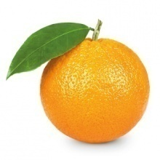

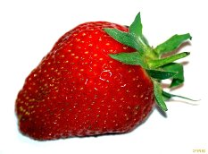


- Назови гласные звуки в слове КЛУБНИКА
- Назови звук, который слышишь в конце слова БАНАН
- Сколько звуков в слове ГРУША?
Игра «Твердый - мягкий»
Цель: Развитие фонематического слуха, умения различать твердые и мягкие согласные звуки
Имена друзей гномика в синем колпачке начинаются с твердого согласного звука. Имена друзей гномика в зеленом колпачке начинаются с мягкого согласного звука



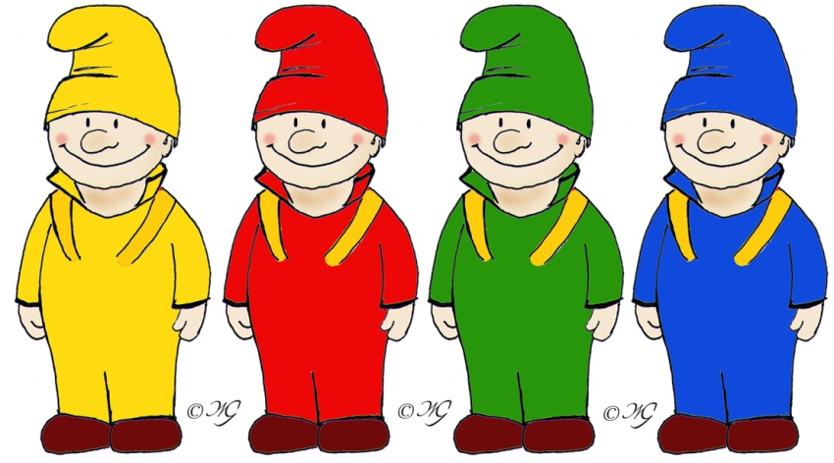





- Сколько звуков в слове КИТ?
- В каком слове звуков больше, чем в слове КИТ?

Игра «Любимая игрушка»
Цель: Развитие фонематического слуха, умения различать твердые и мягкие согласные звуки.
У гномика в синем колпачке любимые игрушки начинаются с твердого согласного звука. У гномика в зеленом колпачке любимые игрушки начинаются с мягкого согласного звука.
Соедини стрелками любимые игрушки каждого гномика










- Какие слова начинаются с одинакового согласного звука?
- Назови согласные звуки в слове РОБОТ

Игра «Заселяем домики»
Цель: Развитие фонематического слуха, умения различать твердые и мягкие согласные звуки.
Название жителей домика с синей крышей начинается с твердого согласного звука, название жителей домика с зеленой крышей начинается с мягкого согласного звука
Соедини стрелками жителей с его домиком.
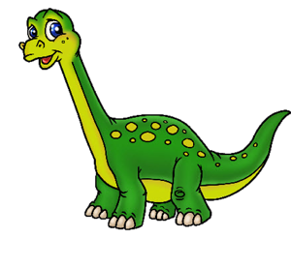

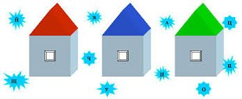



Узнай, как зовут детей: сложи первые звуки в словах
 Это кто?
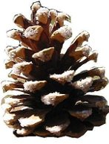

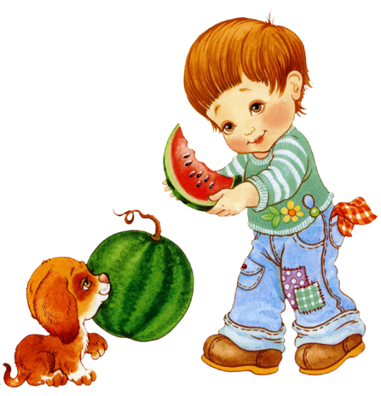 Это кто?
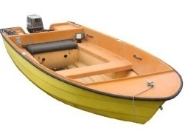

Составь звуковую схему слова
Обязательно раздели на слоги и поставь ударение. Помни: слог образуют гласные звуки – сколько в слове гласных столько и слогов. Слог даже может состоять из одного гласного звука. А вот согласных звуков в слоге может быть несколько – от одного до четырех.








- В каком слове три слога?
Составь звуковую схему слова.
Помни, что есть согласные звуки, которые бывают всегда мягкие [Й Щ Ч]. А также бывают всегда твердые согласные звуки [Ж Ш Ц]. Обязательно раздели на слоги и поставь ударение.

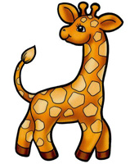




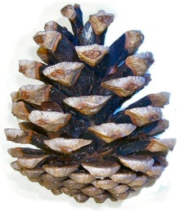
- В каком слове ударение падает на первый слог?
Составь звуковую схему слова.
Помни, что буквы Е Е Ю Я обозначают один звук, если стоят после согласных[ Э О У А]. А если стоят в начале слова обозначают два звука [ ЙЭ ЙО ЙУ ЙА].
Обязательно раздели на слоги и поставь ударение.


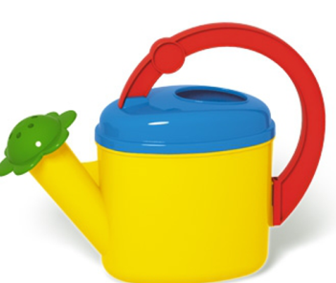
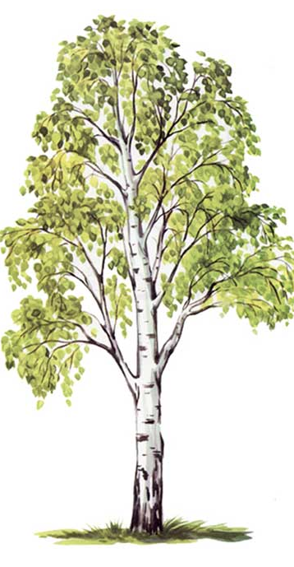


- В каком слове все согласные мягкие?
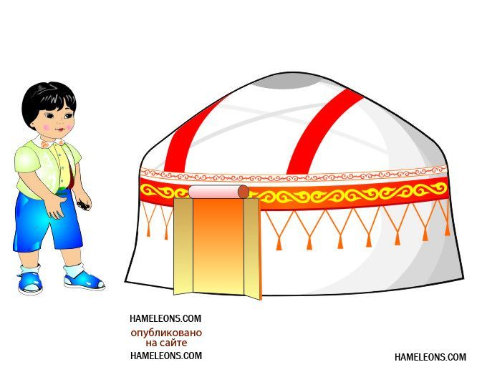





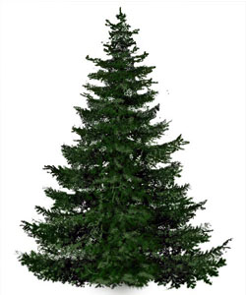

- В каком слове больше всего слогов?
Составь звуковую схему слова.
Помни, что буква Ь звука не обозначает. Она нужна для обозначения мягкости согласных звуков.
Обязательно раздели на слоги и поставь ударение.
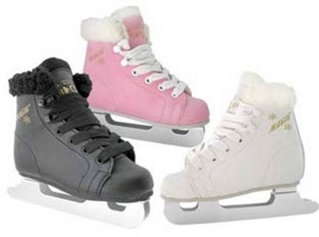



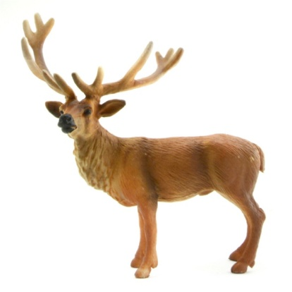


А теперь сам определи количество звуков. Составь звуковые схемы слов
Обязательно раздели на слоги и поставь ударение.








- Какое слово состоит из одного слога?

ИГРА

ЦВЕТОК

СТЕНА

СНЕЖИНКА

САМОЛЕТ

Попробуй составить звуковую схему предложения.

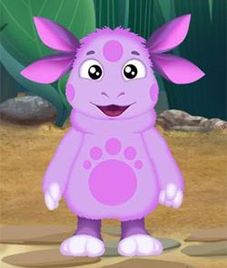 ЛУНТИК ИДЕТ В ШКОЛУ

 НЮША ЛЮБИТ ТАНЦЕВАТЬ.

